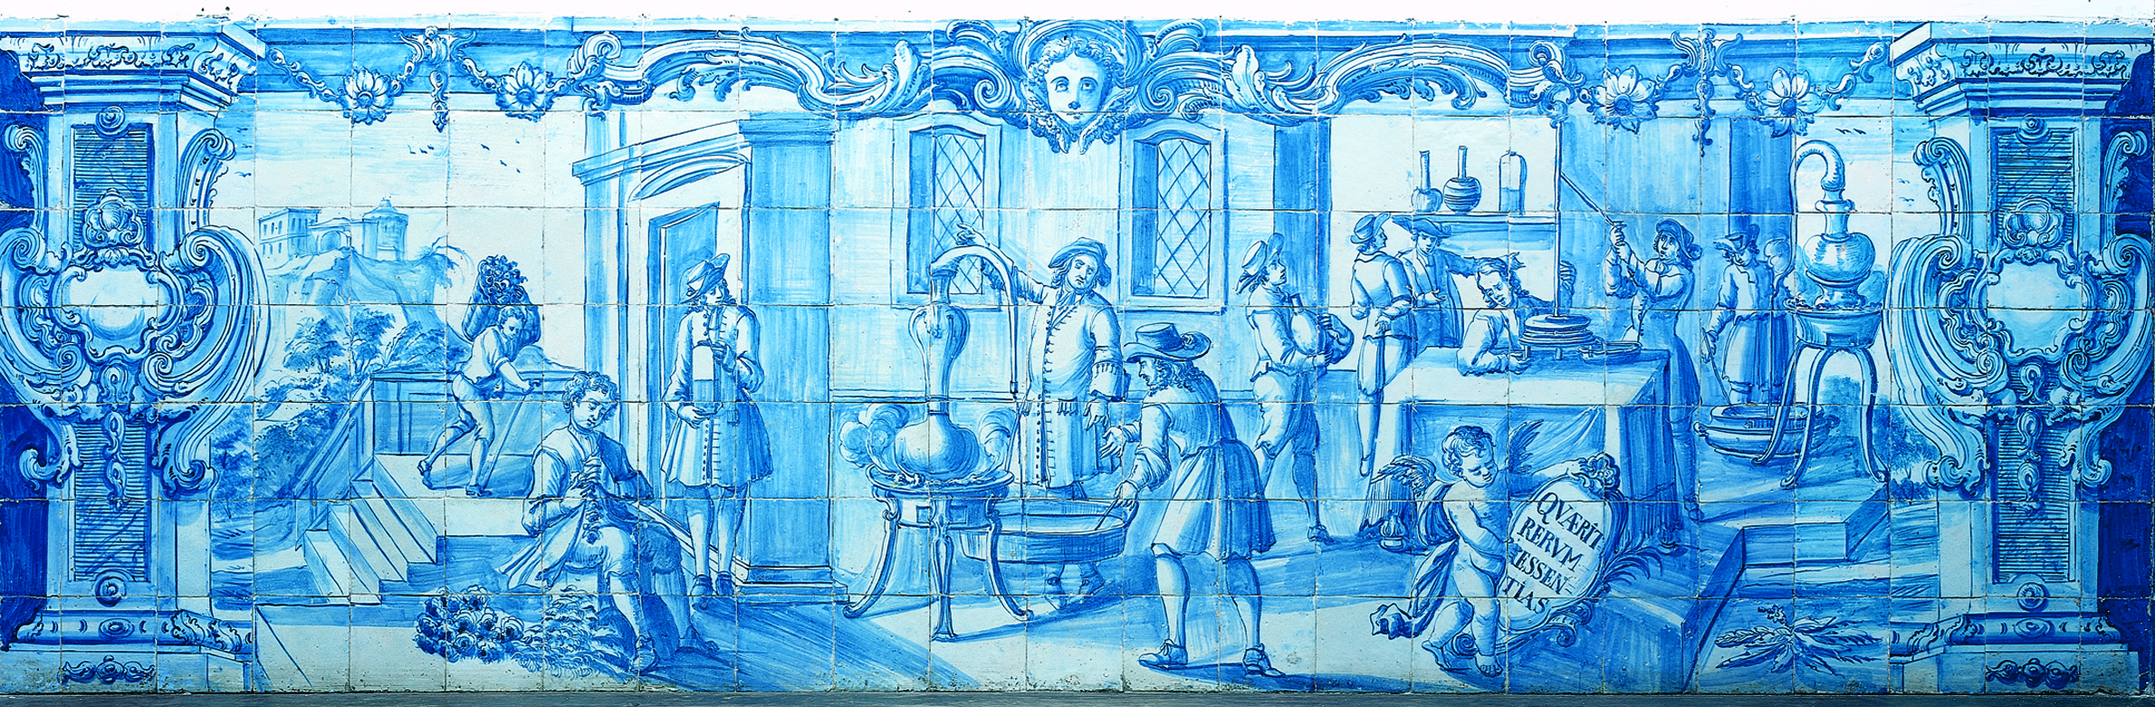

*Daniela Indago Leandro*

ORIENTADOR: *Professor Doutor Luís Miguel dos Santos Sebastião*

Tese apresentada à Universidade de Évora

para obtenção do Grau de Doutor em Ciências da Educação

INSTITUTO DE INVESTIGAÇÃO E FORMAÇÃO AVANÇADA

**A (RE) CAPACITAÇÃO SOCIAL COMO**

**INSTRUMENTO PARA UM ENVELHECIMENTO BEM-SUCEDIDO**

ÉVORA, SETEMBRO DE 2014